SEXTA-FEIRA 26/06/2020
O que vamos estudar? | Campo de Experiência:  Espaços, tempos, quantidades, relações e transformações: Animais aquáticos.  Traços, sons, cores e formas: Modalidade da arte, desenho.  Escuta, fala pensamento e imaginação: sons da língua, sonoridade das letras.
Para que vamos estudar esses conteúdos? | - Observar animais aquáticos, seu modo de vida;  - Desenhar a sua maneira dando significado as suas idéias.
Como vamos estudar esses conteúdos? | Através da Aula Paraná proposta 47  https://www.youtube.com/watch?v=4VUbNVFC6Gw  - Os alunos irão escolher um animal aquático e desenhá-lo e realizar a tentativa de escrita do nome do mesmo.  - Participar da brincadeira mar e terra, essa brincadeira deverá ter duas ou mais pessoas, o aluno deverá desenhar uma linha no chão, a frente da linha será chamado de mar, e atrás da linha será chamado de terra. Uma pessoa irá coordenar a brincadeira falando Mar, a criança terá que pular à frente da linha, ao falar terra a criança irá pular atrás da linha assim sucessivamente.
Como vamos registrar o que aprendemos? | - Desenhando e realizando a tentativa de escrita do nome do animal aquático escolhido

SEGUNDA-FEIRA 29/06/2020
O que vamos estudar? | Campo de Experiência:  O eu o outro e o nós: Lendas e parlendas.
Para que vamos estudar esses conteúdos? | - Vivenciar e executar brincadeiras de parlendas.  - Conhecer o folclore brasileiro boi bumbá.
Como vamos estudar esses conteúdos? | Através da aula Paraná proposta 48  - https://www.youtube.com/watch?v=KJjknybQOsQ  - https://www.youtube.com/watch?v=dSebagrSV_A  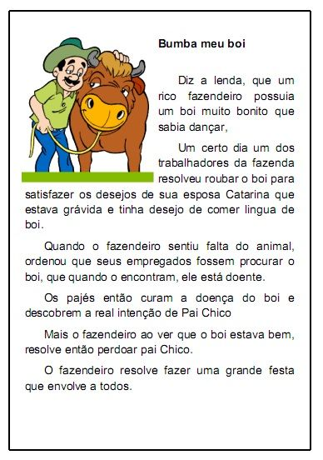  - Os alunos irão ouvir a história do boi bumbá e confeccionar um boi com caixa de papelão.  MODO DE FAZER:  1- CORPO DO BOI  A) PEGUE UMA CAIXA DE PAPELÃO GRANDE E ACHATADA, CORTE O FUNDO EM FORMA DE CÍRCULO OU OVAL.  B) PINTE A CAIXA DE PRETO COM TINTA GUACHE OU ACRÍLICA. DECORE COM PAPEL COLORIDOS.  C) COLE CREPOM EM TODA A VOLTA DA CAIXA (SAIA DO BOI).  D) CORTE TIRAS DE CREPOM DE VÁRIAS CORES, COLE NO MEIO DE UM RETÂNGULO DE PAPELÃO. ENROLE E PINTE DE PRETO. FURE UM LADO DA CAIXA DE PAPELÃO E ENCAIXE O RABO DO BOI.  2 – CABEÇA DO BOI  A) PEGUE UMA CAIXA DE PAPELÃO MENOR, ACHATADA, FAÇA UM CORTE CHANFRADO E COLE O PAPELÃO (NARINAS).  B) CORTE OS CHIFRES DO BOI EM PAPELÃO E COLE NA PARTE SUPERIOR DA CABEÇA.  C) FAÇA UM TRIÂNGULO EM PAPELÃO E COLE UNINDO O CORPO E A CABEÇA DO BOI. PINTE TUDO E COLE OS OLHOS DO BOI.  D) FAÇA QUATRO FUROS NA PARTE SUPERIOR DO CORPO DO BOI, INTRODUZA UMA FITA DE CADA LADO E AMARRE POR DENTRO (ALÇAS).  - Brincadeira com parlendas: explorar a parlenda Hoje é domingo tentando reproduzi-la oralmente.  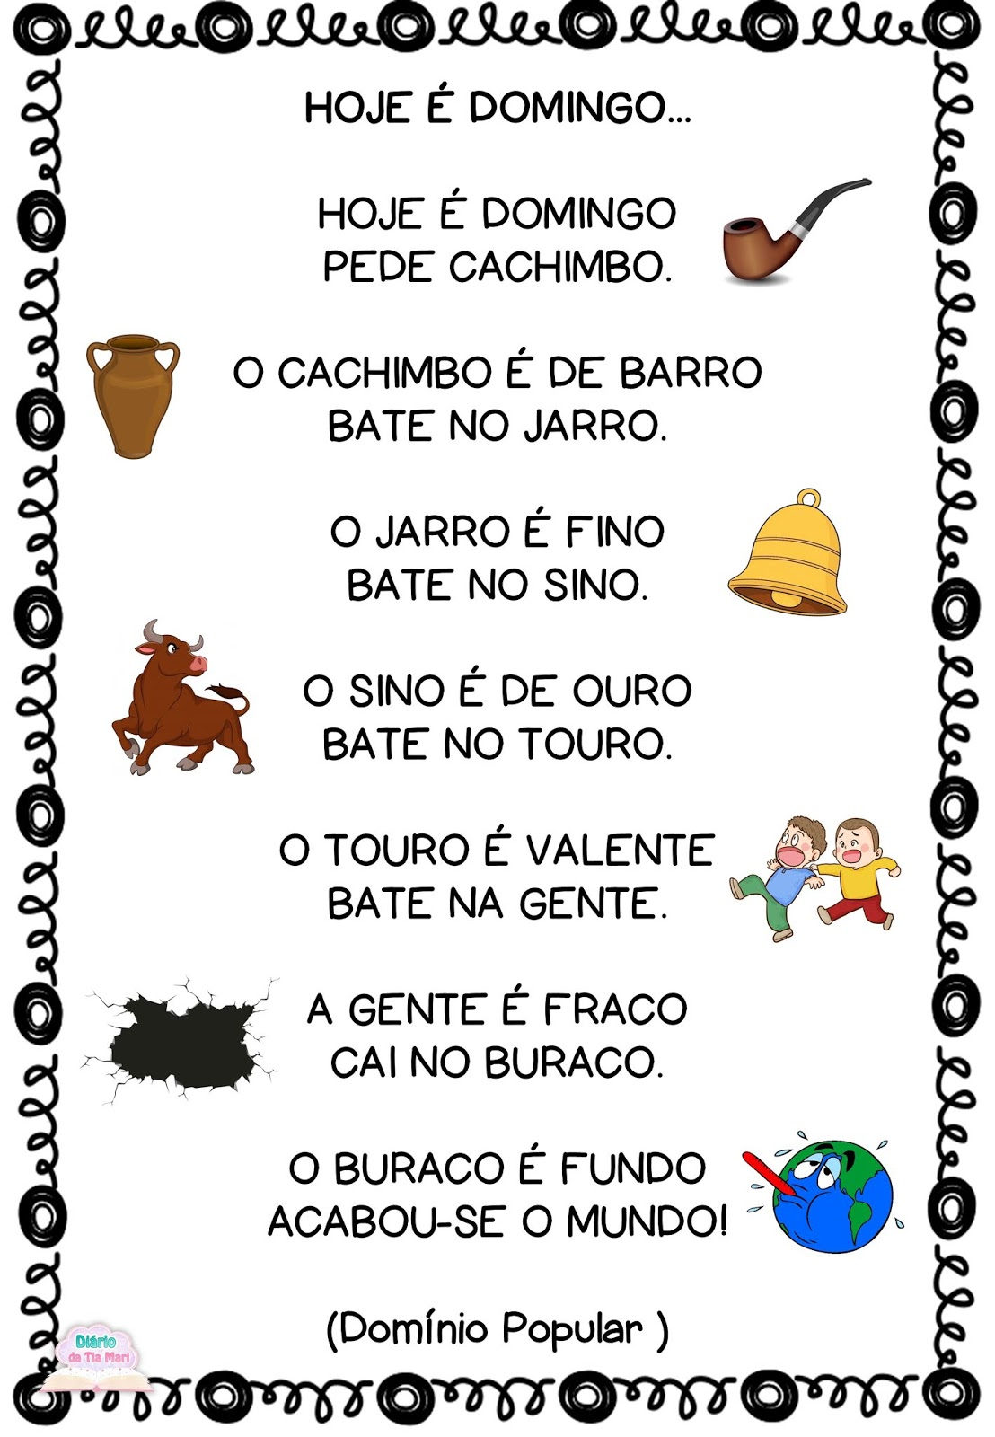
Como vamos registrar o que aprendemos? | Confeccionando o boi bumbá com caixa de papelão.

TERÇA-FEIRA 30/06/2020
O que vamos estudar? | Campo de Experiência:  Espaços, tempos, quantidades, relações e transformações: contagem oral. Formas geométricas: círculo.
Para que vamos estudar esses conteúdos? | - Reconhecer a forma geométrica círculo em variados objetos de casa.  - Participar de brincadeira de boliche, realizando a contagem oral.
Como vamos estudar esses conteúdos? | Através da Aula Paraná proposta 49  https://www.youtube.com/watch?v=LQ5s2wF06PQ  - Os alunos irão procurar objetos em casa, que tenham a forma geométrica circulo para que possam desenhá-los.  - Logo após irão realizar a brincadeira boliche, utilizando garrafa pet como os pinos e uma bola. Os alunos irão tentar derrubar, arremessando a bola em direção aos pinos, quando derrubar os pinos deverão contá-los, em voz alta.  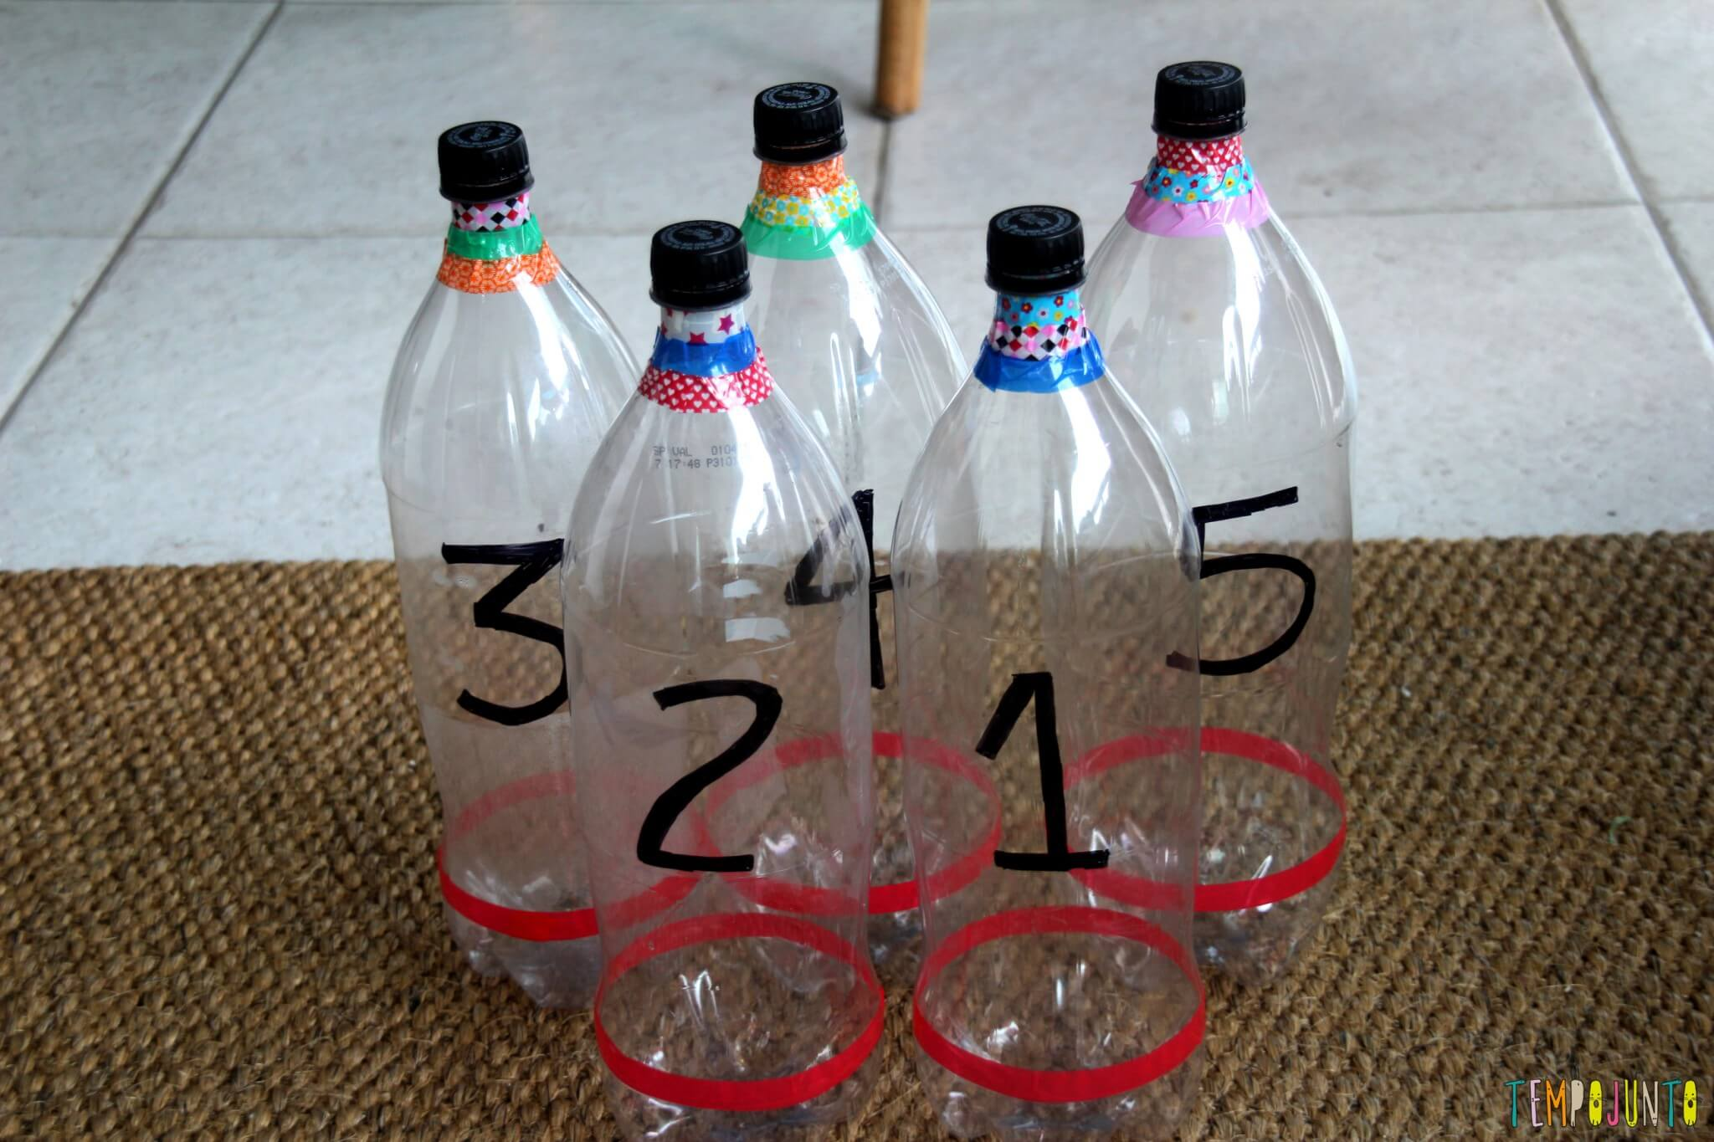
Como vamos registrar o que aprendemos? | Desenhando objetos que tem o formato de círculo.

QUARTA-FEIRA 01/07/2020
O que vamos estudar? | Campo de Experiência:  Espaços, tempos, quantidades, relações e transformações: Corpo humano-esqueleto.
Para que vamos estudar esses conteúdos? | - Conhecer o próprio corpo, a função do esqueleto.
Como vamos estudar esses conteúdos? | Através da Aula Paraná proposta 50  - https://www.youtube.com/watch?v=Oj_9OpIqwWo  - Os alunos irão confeccionar um esqueleto com palito de fósforo, sorvete, etc.  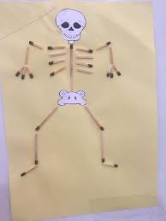  - Brincadeira de imitar poses, essa brincadeira precisa de duas ou mais pessoas.  - Um adulto irá realizar uma pose para que a criança possa imitá-lo, por exemplo, o adulto coloca uma mão na sua cabeça e a outra mão na cintura, assim a criança deverá reproduzir os gestos.
Como vamos registrar o que aprendemos? | Confecção de esqueleto com palitos.

QUINTA-FEIRA 02/07/2020
O que vamos estudar? | Campo de Experiência:  O eu o outro e o nós: Lendas indígenas. Brincadeiras populares.
Para que vamos estudar esses conteúdos? | - Conhecer o folclore brasileiro, lenda da Sereia Iara.  - Participar de brincadeira folclórica.
Como vamos estudar esses conteúdos? | Através da aula Paraná proposta 51.  - https://www.youtube.com/watch?v=uttljxF_jkQ  - https://www.youtube.com/watch?v=gDEnVgMcJDA  - Os alunos irão ouvir a história da Sereia Iara para depois realizar a atividade.  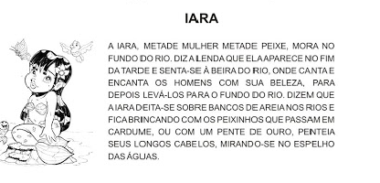  - Os alunos irão colorir e decorar a calda da Iara com lantejoula.  - Brincadeira cantada folclórica, jogo escravo de Jô:  Escravos de Jó jogavam caxangá (as crianças participantes vão passando as pedras um para o outro do lado direito, de maneira que cada jogador fique somente com uma pedrinha, sempre.  Tira, (cada criança levanta a pedra que está em suas mãos)  Põe, (colocam a pedra novamente no chão)  Deixa ficar (apontam com o dedo para a pedra no chão)  Guerreiros com guerreiros (voltam a passar a pedra para a direita)  Fazem Zigue, (colocam a pedra na frente do jogador à direita, mas não soltam)  Zigue, (colocam a pedra à frente do jogador à esquerda, mas não soltam)  Zá (colocam a pedra à frente do jogador à direita novamente)
Como vamos registrar o que aprendemos? | Colorir e decorar a Sereia Iara.

